EDITAL ___/2024 - SEBRAE/BA
CHAMADA DE SELEÇÃO PÚBLICA –
EDITAL DE APOIO AO DESENVOLVIMENTO DE PRODUTOS E SERVIÇOS CRIATIVOS VOLTADOS AO SETOR DA MÚSICA

ANEXO I
FORMULÁRIO DE INSCRIÇÃO
Este anexo será uma base para elaboração do projeto.
É necessário fazer download do arquivo e preenchê-lo digitalmente para submissão.
O projeto deverá ser inserido em plataforma digital em endereço disponibilizado no portal SEBRAE/BA.

1. DADOS GERAIS DA EMPRESA PROPONENTE
Razão Social:
Nome Fantasia:
CNPJ: | Insc. Estadual: |  | Insc. Municipal:
Endereço Completo (Rua/Av, nº, complemento):
Bairro: | Cidade: |  | UF:
Email:
Site:
Tel fixo: ( ) |  | Tel celular: ( )

2. DADOS DO REPRESENTANTE LEGAL
Nome Completo:
CPF: | RG: |  | Orgão Expedidor:
Raça: ( ) Amarelo ( ) Branco ( ) Índígena ( ) Pardo ( ) Preta
Endereço Residencial (Rua/Av, nº, complemento):
Bairro: | Cidade: |  | UF:
Email:
Tel fixo: ( ) |  | Tel celular: ( )

3. PORTIFÓLIO (BREVE DESCRITIVO DAS ATIVIDADES. AÇÕES E PROJETOS DESENVOLVIDOS PELA EMPRESA)
3.1 Histórico da Empresa e experiência/ qualificação:
Informe a experiência e qualificação da proponente e gestor do projeto no segmento criativo escolhido (máx 1.500 caracteres):

3.2 Equipe Técnica
Liste a equipe técnica do projeto com estes dados:
Nome completo - CPF - função no projeto – qualificação – experiência/capacidade técnica na função indicada no projeto

4. CONTEÚDO DA PROPOSTA:
4.1 Título do projeto:
4.2 Segmento da Música / Atividades dentro da Cadeia Produtiva:
Entende-se por cadeia produtiva o conjunto de atividades que se articulam progressivamente desde os insumos básicos até o produto final, constituindo-se em segmentos (elos) de uma corrente. Para o segmento da Música, a cadeia produtiva é basicamente composta dos seguintes elos: Pré-produção, Produção, Distribuição, Divulgação, Comercialização e Consumo e envolve diversas ocupações profissionais como autores, compositores, arranjadores, musicólogos, técnicos em gravação, técnicos em mixagem, projetistas de som, em ter outros.

O projeto pode envolver outras cadeias onde a música atua transversalmente como a produção audiovisual, as artes cênicas e os criadores de jogos.

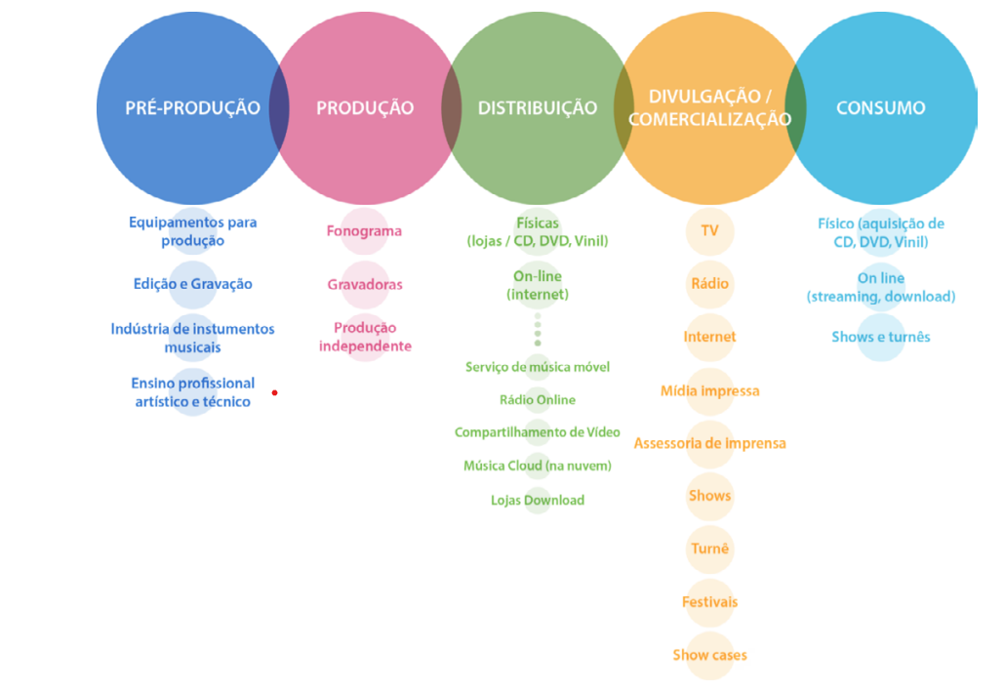
4.3 Objetivos:

4.4 Público-alvo esperado (quantidade, perfil, faixa etária, localização, etc):

4.5 Resultados esperados:
Destacar a capacidade de gerar sustentabilidade econômica à empresa criativa

4.6 Contribuições do projeto para o setor da Música:
Destacar a capacidade de atingir a cadeia produtiva da música, com perspectiva de aumento do faturamento, acesso a novos mercados, entre outros benefícios que se apresentem com evidência no projeto.

4.7 Período de Execução:
Data inicial: |  |  | Data final:
4.8 Roteiro de Execução (etapas: data início/data final)

4.9 Planilha Orçamentária (Custos do projeto), quando houver
Item de despesas | Unidade | Quantidade |  | Valor Unitário  (R$) | Valor Total  (R$)
TOTAL GERAL (R$)
4.10 Outras Fontes:
O projeto conta com outra fonte de financiamento? SIM ( ) NÃO ( )
Em caso positivo, informe a(s) fonte(s) e valor captado:

5. PROJEÇÃO DA PROPOSTA
Informe o retorno institucional proposto para o SEBRAE/BA, apresentando o plano de comunicação e mídia da proposta.

Local/Data |  |  | Assinatura da Proponente (rep. Legal)

